Летний  математический  календарь  для учащихся,  окончивших 8-б класс школы № 254  (по материалам книги Злотина С.Е.,  журнала “Математика в школе”, Гориной Л.В) |  | 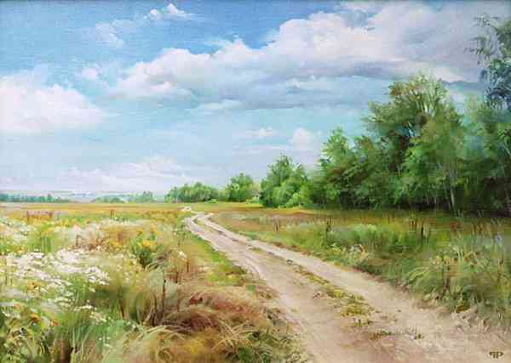
Июнь, 2012
Всякая хорошо решенная математическая задача доставляет умственное наслаждение.  Г. Гессе  ^^^^^^^^^^^^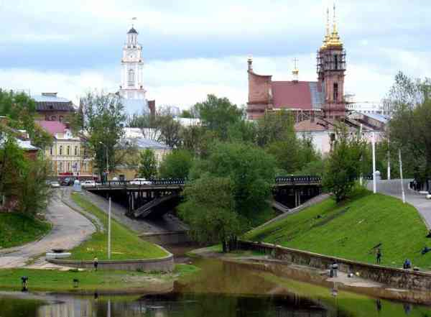 | Математика безгранично разнообразна, как мир,  и присутствует, содержится во всем.  Н. Еругин    ^^^^^^^^^^^^ | Математика — самый короткий путь к самостоятельному мышлению.  В. Каверин  ^^^^^^^^^^^^ | Математику нельзя изучать, наблюдая, как это делает сосед!  Айвен Нивен.  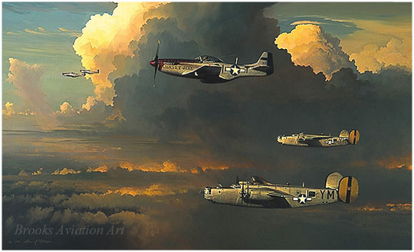  ^^^^^^^^^^^^

Летний математический календарь (пояснение для учащихся).
Летний математический календарь предназначен для учащихся, окончивших 8-б класс.
Летний математический календарь — это летнее задание, рассчитанное на ежедневное занятие математикой во время каникул. Он предназначен только для желающих. Календарь позволяет держать в тонусе мышление и интеллект во время каникул.
Календарь может являться справочным пособием, можно рекомендовать обращаться к нему для повторения забытого материала.
Обсуждение решений заданий календаря проведем в сентябре нового учебного года. За «летнюю работу» учащиеся получат только хорошие отметки, которые я выставлю в журнал в первом триместре.
Структура летнего математического календаря
• Понедельник • Вторник • Среда • Четверг • Пятница — учащимся предлагаются задачи из книги Злотина С.Е “Нестандартное повторение”. Дополнительно рекомендуется выбрать и решить текстовые задачи из этой же книги.
• Суббота — день, посвященный подготовке к экзаменам. В этот день учащимся предлагается комбинированная работа, составленная по типу ГИА, скомбинированная из пяти основных типов заданий.
1-й тип. Если к заданию приводятся варианты ответа (из них верный только один), то надо обвести кружком цифру, соответствующую верному ответу. Например:
1 | 2 | 3 | 4
2-й тип. Если к заданию не приводятся варианты ответа, то полученный результат надо вписать в отведенном для этого месте. 3-й тип. Если ответ на вопрос задания предлагается записать в ячейках, то имейте в виду, что в ответе заданий этого типа могут получаться целые числа или числа, которые можно представить в виде конечной десятичной дроби. При записи ответа каждую цифру, знак отрицательного числа и запятую для десятичной дроби нужно размещать в отдельных ячейках, начиная с первой левой. Наименование вписывать не нужно. Например, полученный при вычислении ответ «–2,45» нужно записать так:
– | 2 | , | 4 | 5
а ответ «51 км» записывается так:
5 | 1
4-й тип. Если требуется соотнести некоторые объекты, обозначенные буквами А, Б, В, с объектами, обозначенными цифрами 1, 2, 3, то надо вписать в приведенную в ответе таблицу под каждой буквой соответствующую цифру. Например:
А | Б | В
2 | 3 | 1
5-й тип. Это задания, для которых нужно представить подробное письменное решение. Порядок следования первых четырех типов может меняться, а на 5-м месте всегда находится задание, для которого нужно привести подробное письменное решение.
• Воскресенье — это день отдыха и размышлений.
Понедельник  Геометрия - это искусство хорошо рассуждать на плохо выполненных чертежах.  Нильс Г. Абель | Вторник  Если теорему так и не смогли доказать, она становится аксиомой.  Евклид | среда  Если мы действительно что-то знаем, то мы знаем это благодаря изучению математики.  Пьер Гассенди | четверг  Готовимся  к старту  «Лето - 2012»  «Начало есть половина всего»  Пифагор
Для несведущих в математике сокрыты многие тайны вещей. Я.Каменский
1 пятница  Сегодня первый день лета, и мы начинаем отсчет летних дней по математическому календарю. Не забывай заглядывать в календарь каждый день, потому что тебя там ждут математические сюрпризы и математические открытия. Заведи для математического календаря отдельную тетрадь, в которую ты будешь записывать теорию с примерами и решения предложенных заданий. Не забудь про поля в тетради для замечаний и комментариев. | 2 суббота  Развивай математическое мышление  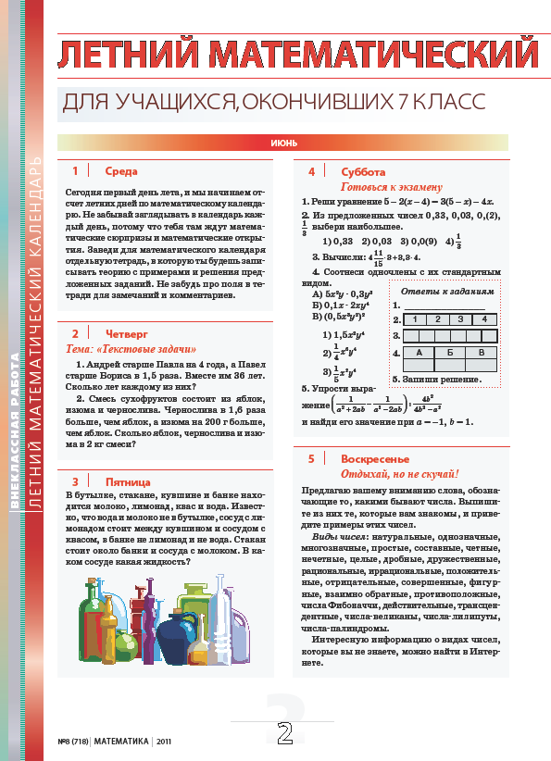  В бутылке, стакане, кувшине и банке находится молоко, лимонад, квас и вода. Известно, что вода и молоко не в бутылке, сосуд с лимонадом стоит между кувшином и сосудом с квасом, в банке не лимонад и не вода. Стакан стоит около банки и сосуда с молоком. В каком сосуде какая жидкость? |  | 3 воскресенье  Отдыхай, но не скучай!  Предлагаю вашему вниманию слова, обозначающие то, какими бывают числа. Выпишите из них те, которые вам знакомы, и приведите примеры этих чисел.  Виды чисел: натуральные, однозначные, многозначные, простые, составные, четные, нечетные, целые, дробные, дружественные, рацио-нальные, иррациональные, положи-тельные, отрицательные, совершен-ные, фигурные, взаимно обратные, противоположные, числа Фибоначчи, действительные, трансцендентные, числа--великаны, числа-лилипуты, числа-палиндромы.  Интересную информацию о видах чисел, которые вы не знаете, можно найти в Интернете.
4 Понедельник  Стр. 13 1.Д2. Решить уравнение: $\frac{х^{2}+3х+2}{х^{2}+4х+3}=\frac{9}{х+3}$  Указание: не забудь найти ОДЗ, разложить на множители.  Стр. 13 1.Д7. Решить неравенство $\left|х^{2}−4\right|(х^{2}−1)≤0$ .  Указание: вспомните алгоритм решения неравенств, решение уравнений с модулем. | 5 Вторник  Стр. 21 5.Д8. Решить уравнение: $\left|1−2х\right|=4х−\left|2−5х\right|$  Стр. 30 9.У1. Найти все значения а такие, что уравнение $х^{2}−2(а−1)х+2а+1=0$ имеет два положительных корня. | 6 среда  Стр. 21 5.Д7. Решить систему уравнений $\begin{aligned}\left\{\frac{1}{х}+\frac{2}{у}=3, | \right.\end{aligned}$  Стр. 36 12.К2. Решить уравнение $х^{2}−\sqrt{5}х−4−2\sqrt{5}=0$. | 7 четверг  Стр. 14 2.К1. Решить неравенство $(х−5)(3х^{2}−х+2)(х^{2}−\text{25})≤0$  Указание: вспомните алгоритм решения неравенств.  Стр. 38 13.У5. Решить систему уравнений  $\begin{aligned}\left\{x^{2}+y^{2}=\text{34}, | \right.\end{aligned}$
8 пятница  Стр. 32 10.У1. Решить уравнение: $\frac{2х+1}{х}+\frac{4х}{2х+1}=5$  Указание: сделайте замену переменных.  Стр. 20 5.У3. Упростить выражение  $\frac{\frac{1}{а}+\frac{1}{b+c}}{\frac{1}{a}−\frac{1}{b−c}}⋅\left(1+\frac{b^{2}+c^{2}−a^{2}}{2\text{bc}}\right)⋅\frac{1}{(a+b+c)^{2}}$ | 9 суббота  Готовься к экзамену  1. Реши уравнение 5 – 2(x – 4) = 3(5 – x) – 4x.  2. Из предложенных чисел 0,33, 0,03, 0,(2), выбери наибольшее.  1) 0,33 2) 0,03 3) 0,0(9) 4)  3. Вычисли:  4. Соотнеси одночлены с их стандартным видом.  А) 5x²y · 0,3y³ Б) 0,1x · 2xy⁴ В) (0,5x³y²)²  1) 1,5x²y⁴ 2) 3)  5. Упрости выражение и найди его значение при a = –1, b = 1.  Запиши ответы к заданиям 1 – 4. 5. Запиши полное решение. |  | 10 воскресенье  Десять полезных советов  В действительности существует совсем немного людей, наделенных математическими способностями от природы, все же остальные преуспевают в этой науке благодаря добросовестной и настойчивой учебе.  «Без труда не выловишь рыбку из пруда» — эта мудрость не обходит стороной и математику.  Может быть, полезные советы, приведенные далее, помогут тебе избежать проблем с математикой.

11 Понедельник  Стр. 41 14.Д6. Решить уравнение: $\frac{х^{2}+2х}{х−1}−3⋅\frac{х−1}{х^{2}+2х}+2=0$  Указание: сделайте замену переменных.  Стр. 39 13.Д4. Решить неравенство: $\left|х^{2}−2х−\text{15}\right|≤−2х+\text{15}$ | 12 Вторник  Стр. 34 11.У4. Решить уравнение: $\left|х+1\right|=х^{2}−4х+1$  Стр. 12 1.У5. Найти все значения а, для которых неравенство $(а^{2}−1)х^{2}+2(а−1)х+2>0$ верно для любого $х∈R$  Указание: вспомните график квадратичной функции, его расположение в зависимости от старшего коэффициента и дискриминанта, формулы нахождения корней квадратного уравнения при четном втором коэффициенте. | 13 среда  Стр. 24 6.К1. Решить неравенство $х≤7−\frac{\text{16}}{х+1}$ .  Указание: вспомните алгоритм решения неравенств.  Стр. 12 1.У4. Решить уравнение: $\begin{aligned}\frac{1}{2х^{2}−х−3}+\frac{1}{3х^{2}+х−2}= \\ \frac{1}{6х^{2}+7х+1}\end{aligned}$  Указание: не забудь найти ОДЗ, разложить на множители и привести к общему знаменателю. | 14 четверг  Стр. 36 12.К2. Решить уравнение $х^{2}−\sqrt{5}х−4−2\sqrt{5}=0$.  Стр. 30 9.У6. 60 деталей первый рабочий изготавливает на 3 часа быстрее второго рабочего. За сколько часов второй рабочий изготовит 90 деталей, если, работая вместе, они сделают за час 30 деталей?
15 пятница  Стр. 19 4.Д3. Решить совокупность неравенств: $\begin{aligned}[\frac{7−2х}{5}<\frac{x}{2}+1, \\ [\frac{1}{3+8х−3х^{2}}≥0\end{aligned}[$  Указание: вспомните алгоритм решения неравенств.  Стр. 37 12.Д8. Не решая уравнения $2х^{2}+5х+p=0$ найти такие значения р , при которых корни уравнения удовлетворяют условию $х_{1}^{2}+3х_{1}х_{2}+х_{2}^{2}≤6$ ? | 16 суббота  Готовься к экзамену  1. Разложите на множители выражение 16a³ – a⁷.  2. Банк выдает кредит под 20% годовых. Какую сумму ты вернешь банку в течение года, если возьмешь в кредит 300 000 рублей?  2. Соотнеси выражение с его представлением в виде степени.  А) x⁴ · x² Б) (x⁴)² B) x⁸ : x⁴  1) x⁸ 2) x⁶ 3) x⁴  4. Какое из данных чисел не делится на 3?  1) 513 2) 735 3) 2116 4) 12 339  5. Реши систему уравнений  Запиши ответы к заданиям 1 – 4. 5. Запиши полное решение. |  | 17 воскресенье  Совет 1. Необходимо хорошо понимать смысл правил и теорем! Ты не сдвинешься с места, если просто вызубрить все теоремы.  Необходимо хорошо представлять себе, о чем именно в них идет речь. Мало поможет то, что «квадрат гипотенузы равен сумме квадратов катетов», если ты не представляешь, что такое катет и где он находится.  Во время объяснения нового материала не стесняйся спрашивать учителя, что непонятно, поскольку учитель для этого и находится в классе.

18 Понедельник  Стр. 25 6.Д8. Из пункта А вниз по течению отправились катер и плот. Катер спустился по течению на 96 км, повернул и вернулся в А через 14 часов. Найти скорость катера и скорость течения, если катер встретил плот на обратном пути на расстоянии 24 км от А. | 19 Вторник  Стр. 37 12.Д5. Решить неравенство $(х^{2}+х+1)^{2}−4(х^{2}+х+1)+3<0$ .  Указание: вспомните алгоритм решения неравенств, сделайте замену переменных.  Стр. 38 13.К2. Вычислить значение $а=\sqrt{\text{15}−4\sqrt{\text{14}}}−\sqrt{\text{15}+4\sqrt{\text{14}}}$.  Указание: примените формулы квадрат суммы или квадрат разности | 20 среда  Стр. 16 3.К1. При каких значениях а уравнение $2\text{ах}+1=(а−6)х^{2}−2$ имеет решения?  Указание: вспомните график квадратичной функции, его расположение в зависимости от старшего коэффициента и дискриминанта, формулы нахождения корней квадратного уравнения при четном втором коэффициенте. | 21 четверг  Стр. 34 11.У5. Решить неравенство $\frac{6х−х^{2}−5}{8−7х−х^{2}}≤1$ .  Указание: вспомните алгоритм решения неравенств.  Стр. 34 11.У6. Решить уравнение: $\frac{4}{х^{2}+3х−2}−\frac{8}{х^{2}+3х+4}=1$  Указание: сделайте замену переменных.
- пятница  Стр. 40 14.У1. Упростить выражение $(х+1)^{3}−3(х+1)^{2}+3(х+1)−1$ и вычислить при $х=\sqrt[3]{2}$  Стр. 39 13.Д3. При каких значениях а уравнение ${\text{ах}}^{2}−(2а+6)х+3а+3=0$ имеет единственный корень? | 23 суббота  Готовься к экзамену  1. Соотнеси уравнение и его корни.  А) 5 – x = 0 Б) 10x = 5 B) 2x + 10 = 0  1) x = –5 2) x = 5 3) x = 0,5  2. Упрости выражение  1) 10a²bc 2) 12a²bc 3) 12a⁶b³c³ 4) 10abc²  3. Сократи дробь  4. Найди значение выражения  5. Из корзины взяли 8 груш, затем — четверть остатка, а потом еще 20% оставшихся груш. После этого в корзине осталась половина первоначального числа груш. Сколько груш было в корзине?  Запиши ответы к заданиям 1 – 4. 5. Запиши полное решение. |  | 24 воскресенье  Совет 2. Настройся на успех!  Если ты достаточно успешно справляешься с другими дисциплинами, ты просто не можешь не справиться с математикой — это только дело времени и твоего собственного труда. При изучении математики используются те же логические построения, что и в остальных науках.

25 Понедельник  Стр. 43 15.Д6. Решить неравенство $\left|х^{2}−5х+4\right|≤\left|х^{2}−4\right|$ .  Указание: вспомните алгоритм решения неравенств, свойства модуля, формулу разности квадратов.  Стр. 18 4.У3. При каких значениях а уравнение ${\text{ах}}^{2}−(а+3)х+2=0$ имеет два корня разных знаков? | 26 Вторник  Стр. 40 14.У3. Решить неравенство $\frac{5−4х}{х^{2}−2х−3}≥1$ .  Указание: вспомните алгоритм решения неравенств.  Стр. 37 12.Д2. Решить уравнение: $\left|х^{2}−3х+2\right|=\left|х−3\right|+\text{13}$ | 27 среда  Стр. 41 14.Д5. Решить уравнение: $3⋅{\left(\frac{х+3}{1−3х}\right)}^{2}+\text{10}⋅\left(\frac{х+3}{1−3х}\right)+3=0$  Указание: сделайте замену переменных.  Стр. 27 7.Д2. Решить систему неравенств $\begin{aligned}\left\{\frac{1}{x}−x≥2x−\frac{2}{x}, | \right.\end{aligned}$ | 28 четверг  Стр. 42 15.У3. Решить неравенство $\frac{2х^{2}+х+1}{х^{2}+2}≤2$ .  Указание: вспомните алгоритм решения неравенств.
29 пятница  Стр. 15 2.Д3. Вычислить $\frac{\sqrt{\text{21}+8\sqrt{5}}}{4+\sqrt{5}}⋅\sqrt{9−4\sqrt{5}}$.  Стр. 34 11.К2. Решить неравенство $\frac{\text{20}}{(х−3)(х−4)}+\frac{\text{10}}{х−4}+1>0$ | 30 суббота  Готовься к экзамену  1. Определи, какая из данных точек не будет принадлежать функции y = 4 – 4x.  1) (1; –1) 2) (–25; 129) 3) (–1; 1) 4) (4; –16)  2. Запиши число 23 500 000 000 в стандартном виде.  3. Соотнеси выражение и его разложение на множители.  А) x² – 16 Б) 4x – x² B) x² + 4x  1) x(x + 4) 2) (x + 4)(x – 4) 3) x(4 – x)  4. Вычисли:  5. Реши уравнение  Запиши ответы к заданиям 1 – 4. 5. Запиши полное решение. |  | 1 воскресенье  Постоянно тренируйся!  Окружающий нас мир полон множеством чисел, которыми мы постоянно пользуемся. Почему бы не попробовать использовать их для тренировки наших математических способностей:  начать складывать числа на номерах проезжающих мимо машин, считать количество шагов до школы, магазина и узнавать скорость движения до этих пунктов или расстояние до них.

Июль
2 Понедельник  Стр. 40 14.У2. Решить уравнение: $\left|2х−1\right|+6х=\left|2х−4\right|−\text{21}$  Стр. 26 7.У5. Решить систему неравенств $\begin{aligned}\left\{(1−2x)^{2}>4x−3, | \right.\left\{\frac{7x+2}{\text{10}}−\frac{8x+1}{\text{15}}≤3, | \right.\end{aligned}$  Указание: вспомните алгоритм решения неравенств. | 3 Вторник  Стр. 37 12.Д7. Решить систему неравенств $\begin{aligned}\left\{\frac{(3х+1)^{2}}{(2−3x)}≤0, | \right.\end{aligned}$ | 4 среда  Стр. 18 4.У1. Найти область определения функции $у=\sqrt{х+1}+\frac{1}{х^{2}−4х+3}$ .  Указание: вспомните свойства корня. | 5 четверг  Стр. 30 9.У4. При каких значениях b неравенство $х^{2}+2\text{bх}+1≤0$ не имеет решений?  Указание: вспомните график квадратичной функции, его расположение в зависимости от старшего коэффициента и дискриминанта, формулы нахождения корней квадратного уравнения при четном втором коэффициенте.
6 пятница  Стр. 30 9.У6. 60 деталей первый рабочий изготавливает на 3 часа быстрее второго рабочего. За сколько часов второй рабочий изготовит 90 деталей, если, работая вместе, они сделают за час 30 деталей? | 7 суббота  Готовься к экзамену  1. Из данных чисел $\frac{1}{2}; 0,\text{45}; \frac{1}{4}; 2$ выбери наименьшее.  2. Упрости выражение $−3{\text{ху}}^{2}⋅(−2){\text{ху}}^{2}$.  1) $6х^{2}у^{6}$ 2) $−6х^{2}у^{5}$3) $6х^{2}у^{5}$ 4) $−6х^{2}у^{6}$  3. Реши уравнение $\frac{2х−3}{6}+\frac{х+5}{3}=\frac{2}{3}$  4. Для каждой точки укажи соответствующую ей координатную четверть.  А(–4; 2) В(6; 8) С(–1; –9) D(2; –3)  1) I 2) II 3) III 4) IV  5. У двух друзей 140 р. Когда первый потратил 26 р., а второй 60 р., у  первого осталось денег в 2 раза больше, чем у второго.  Сколько денег было у каждого первоначально?  Запиши ответы к заданиям 1 – 4. 5. Запиши полное решение. |  | 8 воскресенье  Совет 3. Воспринимай математические примеры как игру! Никаких пробелов в знаниях быть не должно, все пройденные правила и теоремы надо знать наизусть — именно они основа всего, без них не обойтись, как и без карты местности, где зарыт клад.

9 Понедельник  Стр. 32 10.У2. Решить уравнение: $\left|1−х^{2}\right|=1−х$ | 10 Вторник  Стр. 15 2.Д8. Решить неравенство $\frac{2х^{2}+3}{х^{2}+х}+\left|\frac{4х^{2}+6}{х^{2}+х}\right|<6$ .  Указание: сделайте замену переменных. | 11 среда  Стр. 35 11.Д5. Найти область определения функции $у=\sqrt{\text{12}х^{2}−4x−9}−\sqrt{2−\left|x\right|}$ .  Указание: вспомните свойства корня. | 12 четверг  Стр. 15 2.Д2. При каких значениях а неравенство $(а+4)х^{2}−2\text{ах}+2а−6<0$ выполняется для любого $х∈R$?  Указание: вспомните график квадратичной функции, его расположение в зависимости от старшего коэффициента и дискриминанта, формулы нахождения корней квадратного уравнения при четном втором коэффициенте.
13 пятница  Стр. 35 5.У5. Построить график функции $f(x)=\left|2x−3\right|+\left|x+2\right|−\left|x\right|$ . | 14 суббота  Готовься к экзамену  1. Отрезок длиной 50 см разделили в отношении 3:7. Найди длину большей части.  2. Соотнеси пары чисел с их общим кратным.  А) 12 и 15 Б) 4 и 18 В) 6 и 24  1) 24 2) 36 3) 60  3. Упрости выражение  1) 13,5 – 2,8x 2) 13,5 – 0,4x 3) 10,5 – 2,8x 4) 10,5 – 14,8 x  4. Вычисли:  5. В жилом доме 50 квартир, одни из них двухкомнатные, другие — трехкомнатные. Сколько квартир каждого вида в этом доме, если в доме всего 115 комнат?  Запиши ответы к заданиям 1 – 4. 5. Запиши полное решение. |  | 15 воскресенье  Это стихотворение поможет тебе запомнить степени числа 2: от 2¹ до 2¹⁰.  Слон живет у нас в квартире,  В доме 2, подъезд 4.  По часам привык питаться:  Утром в 8, днем в 16.  Ест на завтрак непременно  32 охапки сена.  После утренней прогулки —  64 булки.  На обед ему приносим  Огурцов 128.  Помидоров может съест 256.  Съест блинов 512,  Это если не стараться.  А замесишь на кефире — 1024.

16 Понедельник  Стр. 40 14.У4. Решить систему уравнений $\begin{aligned}\left\{\frac{1}{х+у}−\frac{\text{10}}{х−у}=1, | \right.\end{aligned}$ | 17 Вторник  Стр. 19 4.Д1. Решить неравенство $\frac{х^{2}(х+1)(4−х)}{(х−3)(х+2)}≤0$ .  Указание: вспомните алгоритм решения неравенств.  Стр. 24 6.У2. Найти все значения а, при которых корни уравнения $х^{2}−2\text{ах}+а^{2}−1=0$ принадлежат промежутку (0; 4). | 18 среда  Стр. 19 4.Д4. Вычислить $2\sqrt{7−4\sqrt{3}}+\sqrt{\text{13}−4\sqrt{3}}$.  Указание: примените формулы квадрат суммы или квадрат разности.  Стр. 42 15.У5. Решить уравнение: $\left|\left|х−1\right|+3\right|=3$ | 19 четверг  Стр. 27 7.Д5. Решить неравенство $\frac{(2х^{2}+х−3)^{2}−(х^{2}−5x+4)^{2}}{х^{2}+х−2}≤0$ .  Указание: вспомните алгоритм решения неравенств.
20 пятница  Стр. 38 13.У1. При каких значениях а оба корня уравнения $х^{2}−(2а+1)х+2а+9=0$ больше  (-1) ? | 21 суббота  Готовься к экзамену  1. Какую прямую не пересекает график функции y = –2x + 4?  1) y = x – 1 2) y = 2x + 2 3) y = –x + 4  2. Вычисли:  3. Реши уравнение  4. Соотнеси дроби, которые выражают доли некоторой величины, и соответствующие им проценты.  А) Б) 0,1 В) Г)  1) 10% 2) 25% 3) 50% 4) 80%  5. Упрости выражение и найди его значение при c = –3.  Запиши ответы к заданиям 1 – 4. 5. Запиши полное решение. |  | 22 воскресенье  Совет 5.  Окружи себя формулами, которые тебе необходимо выучить. Напиши их на листах бумаги и повесь в своей комнате или около зеркала. Постоянно натыкаясь на них, ты запомнить их как навязчивую телевизионную рекламу и, в случае надобности, всегда сможешь вызвать их в памяти.

23 Понедельник  Стр. 38 13.К1. Решить уравнение: $\left|3х−х^{2}\right|=4$  Стр. 14 2.У1. Найти область определения функции $у=\sqrt{\frac{−х^{2}+6х−8}{х^{2}+5х+8}}$ .  Указание: вспомните свойства корня. | 24 Вторник  Стр. 17 3.Д3. Решить неравенство $\frac{(х−2)^{3}}{х^{4}−х^{2}−6}≤0$ .  Указание: вспомните алгоритм решения неравенств. | 25 среда  Стр. 14 2.У5. При каких значениях а корни уравнения $х^{2}+3х+а=0$ удовлетворяют условию $\frac{х_{1}}{х_{2}}+\frac{х_{2}}{х_{1}}+1>0$ ? | 26 четверг  Стр. 36 12.У3. Найти наименьшее целое х, удовлетворяющее неравенству $\begin{aligned}\frac{(3х−7)(3х−2)}{3}−\frac{(8х−\text{19})(х+1)}{4}<\frac{(6х−7)(2х−5)}{\text{12}}\end{aligned}$  Указание: вспомните алгоритм решения неравенств и не забудьте ответить на вопрос задачи!
27 пятница  Стр. 41 14.Д2. Построить график функции $у=х^{2}−\left|x−х^{2}\right|$ . | 28 суббота  Готовься к экзамену  1. Соотнеси графики функций с точкой их пересечения с осью Ox.  А) y = 1 – x Б) y = 2x + 4 В) y = 3x – 6  1) (1; 0) 2) (–1; 0) 3) (–2; 0) 4) (2; 0)  2. Раскрой скобки и приведи подобные слагаемые: –2(4x – 3y) – 3(2y – 5x).  3. Вычисли:  4. Реши уравнение  1) 1 2) 2 3) 3 4) 2,5 5) 1,5  5. Хозяин овощной лавки купил на оптовом рынке 100 кг помидор и заплатил 4000 рублей. В конце дня оказалось, что 10% помидоров испортилось и их не смогли продать. Остальные помидоры продали по цене 50 р. за килограмм. Какую прибыль получил хозяин?  Запиши ответы к заданиям 1 – 4. 5. Запиши полное решение. |  | 29 воскресенье  Совет 6:  не ломай голову в одиночестве!  Длинные тоскливые примеры и сложнейшие задачи прямо-таки оживают, если к их решению приступить в компании с другом или подругой. Обмениваясь своими вариантами решения, легче и веселее идти к истинному ответу.

Июль |  | Август
30 Понедельник  Стр. 34 11.У6. Решить уравнение: $\frac{4}{х^{2}+3х−2}−\frac{8}{х^{2}+3х+4}=1$  Указание: сделайте замену переменных  Стр. 15 2.Д4. Решить совокупность: $\begin{aligned}[ \\ \end{aligned}\begin{aligned}\left\{\frac{х+3}{1−х}≤\frac{8−х}{х−4}, | \right.\end{aligned}$  Указание: вспомните алгоритм решения неравенств. | 31 Вторник  Стр. 36 12.К1. Решить неравенство $\frac{2(х−4)}{(х−1)(х−7)}≥\frac{1}{х−2}$ .  Указание: вспомните алгоритм решения неравенств. | 1 среда  Стр. 20 5.У4. Решить систему уравнений $\begin{aligned}\left\{x^{2}−\text{yz}=3, | \right.\left\{y^{2}−\text{xz}=5, | \right.\end{aligned}$ | 2 четверг  Стр. 14 2.К2. Решить неравенство $\frac{(2х^{2}+х+1)(−9+6х−х^{2})}{х^{2}+8х+\text{15}}≥0$ .  Указание: вспомните алгоритм решения неравенств.
3 пятница  Стр. 16 3.К2. Решить неравенство $\frac{\sqrt{4х^{2}−\text{12}х+5}}{2х^{2}−3х−2}≤0$ .  Указание: вспомните алгоритм решения неравенств. | 4 суббота  Готовься к экзамену  1. Сократи дробь:  2. Какая точка расположена внутри треугольника, образованного прямымиx = 5, y = 3 и y = –x + 3?  1) (1; 1) 2) (–2; 2) 3) (2; 2) 4) (0; 0) 5) (–3; 3)  3. Соотнеси числа с их стандартным видом.  А) 5900000 Б) 590 ·10³ В) 590 миллионов  1) 5,9 ·10⁵ 2) 5,9 · 10⁸ 3) 5,9 · 10⁶ 4) 59 · 10⁵ 5) 590 · 10⁶  4. Летом килограмм клубники стоит 90 рублей. Мама купила 1 кг 400 г клубники. Сколько сдачи она должна получить с 1000 рублей?  5. Решите систему уравнений  Запиши ответы к заданиям 1 – 4. 5. Запиши полное решение. |  | 5 воскресенье  Совет 7:  внимательно читай задание!  Очень часто ключ к решению задачи таится в ее условии, и все наши неудачи из-за того, что невнимательно прочитали задание. Поэтому читай задание внимательно и вдумчиво и только потом приступай к решению.

6 Понедельник  Стр. 38 13.К1. Решить уравнение: $\left|3х−х^{2}\right|=4$  Стр. 19 4.Д2. При каких значениях а корни уравнения $(а^{2}−1)х^{2}+(2а+1)х−3=0$ лежат по разные стороны от 1 ? | 7 Вторник  Стр. 13 1.Д8. Дано уравнение $3х^{2}+8х−1=0$. Чему будет равно выражение $х_{1}^{3}⋅х_{2}+х_{1}⋅х_{2}^{3}$ , где $х_{1} и х_{2}$ - корни уравнения?  Указание: примените теорему Виета для приведенного квадратного уравнения. | 8 среда  Стр. 36 12.У5. Решить систему неравенств $\begin{aligned}\left\{\frac{(2х+9)(7х−2)}{(9+5x)^{2}}≤0, | \right.\end{aligned}$  Стр. 14 2.У2. Решить неравенство $\text{11}\left|х\right|+\text{20}−3х^{2}>0$ .  Указание: сделайте замену переменных. | 9 четверг  Стр. 14 2.У3. Решить совокупность неравенств $\begin{aligned}[\frac{3}{3−2х−х^{2}}≤1, \\ [\text{11}х−х^{2}>\text{28}\end{aligned}[$  Указание: вспомните алгоритм решения неравенств.
10 пятница  Стр. 35 11.Д6. При каких значениях а корни уравнения ${\text{ах}}^{2}+4х−3=0$ удовлетворяют условию $х_{1}^{2}+х_{2}^{2}>\text{10}$ ?  Указание: примените теорему Виета для приведенного квадратного уравнения. | 11 суббота  Готовься к экзамену  1. Найди разность значений выражений и  1) 2) 3) 4)  2. Упрости выражение: 4x(2 – x) – (x – 4)².  3. Соотнеси процент от числа с результатом.  А) 20% от 60 Б) 35% от 90 В) 82% от 200  1) 164 2) 12 3) 315 4) 31,5  4. Найди сумму НОД (84; 35) и НОК(84; 35).  5. Реши графически систему уравнений  Запиши ответы к заданиям 1 – 4. 5. Запиши полное решение. |  | 12 воскресенье  Совет 8:  действуй методически!  Прежде всего, исходи из данных, имеющихся в твоем распоряжении, изобрази их все при помощи таблицы или рисунка на листе бумаги для наглядности. Воспроизведи в памяти и напиши все теоремы или правила, имеющие отношение к данному вопросу.

13 Понедельник  Стр. 27 7.Д5. Решить неравенство $\frac{(2х^{2}+х−3)^{2}−(х^{2}−5x+4)^{2}}{х^{2}+х−2}≤0$ .  Указание: вспомните алгоритм решения неравенств.  Стр. 18 2.К1. Решить совокупность неравенств: $\begin{aligned}[ \\ \end{aligned}\begin{aligned}\left\{х+3<0, | \right.\end{aligned}$ | 14 Вторник  Стр. 14 2.У6. Числа 2 и 3 - корни уравнения $2х^{3}+{\text{mх}}^{2}−\text{13}х+n=0$. Найти $m, n и х_{3}$.  Стр. 37 12.Д6. Решить неравенство $\left|х^{2}−4х+3\right|≤\left|х^{2}+х−3\right|$ .  Указание: вспомните алгоритм решения неравенств, свойства модуля, формулу разности квадратов. | 15 среда  Стр. 36 12.У3. Найти наименьшее целое х, удовлетворяющее неравенству $\begin{aligned}\frac{(3х−7)(3х−2)}{3}−\frac{(8х−\text{19})(х+1)}{4}<\frac{(6х−7)(2х−5)}{\text{12}}\end{aligned}$  Указание: вспомните алгоритм решения неравенств и не забудьте ответить на вопрос задачи! | 16 четверг  Стр. 39 13.Д1. Вычислить $\sqrt{\text{21}+\text{10}\sqrt{2}}+\sqrt{\text{11}−6\sqrt{2}}$.  Стр. 42 15.У2. Найти область определения функции $у=\frac{2}{\sqrt{х^{2}+х−\text{20}}}+\sqrt{х^{2}+5х−\text{14}}$ .  Указание: вспомните свойства корня.
17 пятница  Стр. 16 3.К2. Решить неравенство $\frac{\sqrt{4х^{2}−\text{12}х+5}}{2х^{2}−3х−2}≤0$ .  Указание: вспомните алгоритм решения неравенств.  Стр. 34 11.У4. Решить уравнение: $\left|х+1\right|=х^{2}−4х+1$ | 18 суббота  Готовься к экзамену  1. Установи соответствие между дробями и их десятичной записью.  А) Б) В) Г)  1) 0,5 2) 0,4375 3) 0,75 4) 0,34  2. Представь выражение в виде степени с основанием 4.  1) 4 2) 4² 3) 4³ 4) 4⁴  3. Решите систему уравнений  4. Для засолки 14 кг грибов берут 700 г соли. Сколько соли понадобится для засолки 18 кг грибов?  5. Разложите на множители: 12x⁴y⁴ – 75x²y² + 4x³y⁵ – 25xy³.  Запиши ответы к заданиям 1 – 4. 5. Запиши полное решение. |  | 19 воскресенье  Совет 9: контролируй свои действия! Каждый раз проверяй произведенные математические операции, чтобы в них не закралась какая-нибудь неточность, которая потом повлияет на правильность окончательного решения. Также не забывай проверять, все ли исходные данные были задействованы — они не могут остаться невостребованными в решении задания.

20 Понедельник  Стр. 13 1.Д2. Решить уравнение: $\frac{х^{2}+3х+2}{х^{2}+4х+3}=\frac{9}{х+3}$  Указание: не забудь найти ОДЗ, разложить на множители.  Стр. 25 6.Д2. Решить неравенство: $\left|\left|х−5\right|−3\right|≥2$ | 21 Вторник  Стр. 19 4.Д1. Решить неравенство $\frac{х^{2}(х+1)(4−х)}{(х−3)(х+2)}≤0$ .  Указание: вспомните алгоритм решения неравенств. | 22 среда  Стр. 30 9.У4. При каких значениях b неравенство $х^{2}+2\text{bх}+1≤0$ не имеет решений?  Указание: вспомните график квадратичной функции, его расположение в зависимости от старшего коэффициента и дискриминанта, формулы нахождения корней квадратного уравнения при четном втором коэффициенте. | 23 четверг  Стр. 20 5.У5. Построить график функции $\begin{aligned}\left\{\left|x\right|−2, \text{если} \left|х\right|≤3, | \right.\end{aligned}$ и указать ее наименьшее значение.  Стр. 21 5.Д3. Решить совокупность неравенств: $\begin{aligned}[9х^{2}−4х−5<0, \\ [\frac{5х−2}{3−2х}≤1\end{aligned}[$  Указание: вспомните алгоритм решения неравенств.
24 пятница  Стр. 14 2.У2. Решить неравенство $\text{11}\left|х\right|+\text{20}−3х^{2}>0$ .  Указание: сделайте замену переменных.  Стр. 16 3.У2. Решить уравнение: $\frac{х^{2}−2х}{4х−3}+5=\frac{\text{16}х−\text{12}}{2х−х^{2}}$  Указание: сделайте замену переменных. | 25 суббота  Готовься к экзамену  1. Найди значение выражения если x = 0,6.  1) –0,6 2) 6 3) –6 4) –0,8  2. Из свежих слив получается 35% сушеных. Сколько сушеных слив получится из 800 кг свежих?  3. Разложи на множители: 2x³ – 3x² – 8x + 12.  4. Установи соответствие между степенями и их значениями.  А) 2³ Б) 3² В) 4² Г) 2⁴  1) 6 2) 9 3) 8 4) 16  5. Найди значение выражения 4(4x – y – 5) – 3(5x – y – 8), если  Запиши ответы к заданиям 1 – 4. 5. Запиши полное решение. |  | 26 воскресенье  Совет 10: наведи порядок в цифрах! математика — наука точная, и не терпит даже малейших неточностей. Сколько ошибок наделали из-за неправильно прочитанного числа, лишнего нуля или из-за того, что пишите «как курица лапой». Итак, если хочешь подружиться с математикой, придется стать точным и последовательным, не оставляя без внимания даже такие мелочи, как промежутки между цифрами, ровные и аккуратные столбики выполнения действий, а также знаки действий, запятые и т.д
27 Понедельник  Тема: «Системы линейных уравнений»  Реши систему линейных уравнений  тремя способами.  Для повторения  Способы решения систем линейных уравнений:  а) способ подстановки;  б) способ сложения;  в) графический способ. | 28 Вторник  Тема: «Свойства прямоугольного треугольника»  Найди неизвестные элементы треугольника, обозначенные буквами x и y.  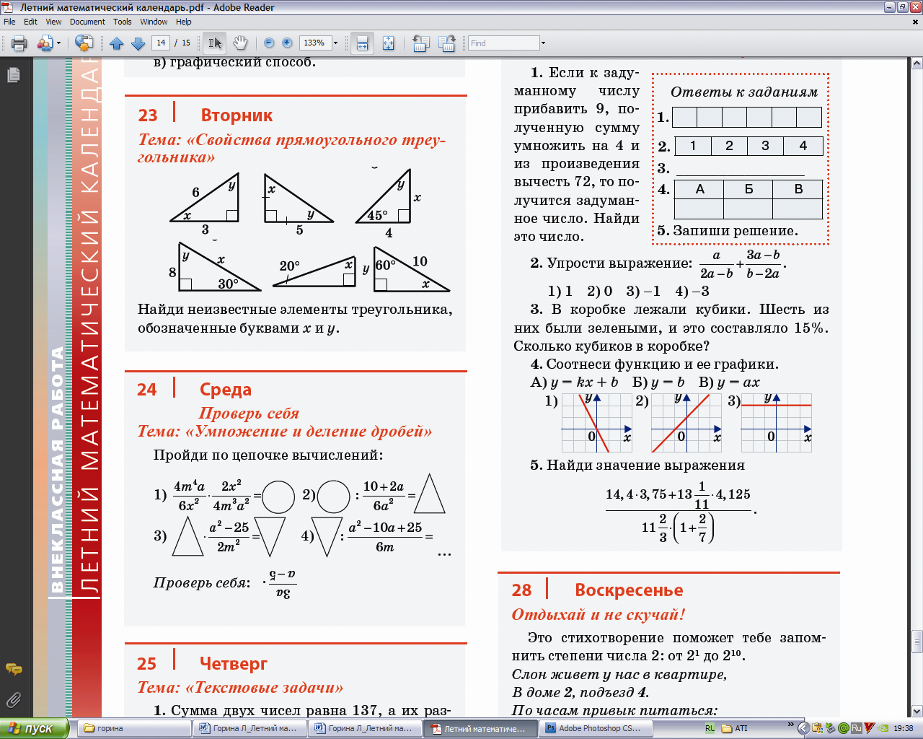 | 29 среда  Тема: «Умножение и деление алгебраических дробей»  Пройди по цепочке вычислений:  1) _______  2) _____________  3) _____________  4) __________  Ответ: | 30 четверг  Тема: «Текстовые задачи»  1. Сумма двух чисел равна 137, а их разность равна 19. Найди эти числа.  2. Одно из двух положительных чисел в 2,5 раза больше другого, а их разность равна 9. Найди эти числа.  3. Сумма цифр двузначного числа равна 7, а разность цифр десятков и единиц равна 3. Найди данное двузначное число.
31 пятница  Для работы в новом учебном году приготовь и подпиши тетради:  1. для домашних и самостоятельных работ по алгебре (2 штуки – тонкие, 12 листов);  2. для контрольных работ по алгебре (1 штука, тонкая – 18 листов);  3. для домашних и самостоятельных работ по геометрии (2 штуки – тонкие, 12 листов);  4. для контрольных работ по геометрии (1 штука, тонкая – 18 листов);  5. для классных работ по алгебре (1 штука); (48 листов)  6. для теории по геометрии (1 штука); (48 листов)  7. для классных работ по геометрии (1 штука); (любая) | 1 суббота  Готовься к экзамену  1. Если к задуманному числу прибавить 9, полученную сумму умножить на 4 и из произведения вычесть 72, то получится задуманное число. Найди это число.  2. Упрости выражение:  1) 1 2) 0 3) 3 4) –3 5) –1  3. В коробке лежали кубики. 6 из них были зелеными, и это составляло 15%. Сколько кубиков в коробке?  4. Соотнеси функции и графики.  А) y = kx + b Б) y = b В) y = ax  5. Найди значение выражения  Запиши ответы к заданиям 1 – 4. 5. Запиши полное решение. |  | 2 воскресенье  Развивай математическое мышление  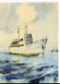  Сумма скоростей движения теплохода по течению реки и против ее течения составляет 29 км/ч. Чему будет равна скорость теплохода в стоячей воде?

